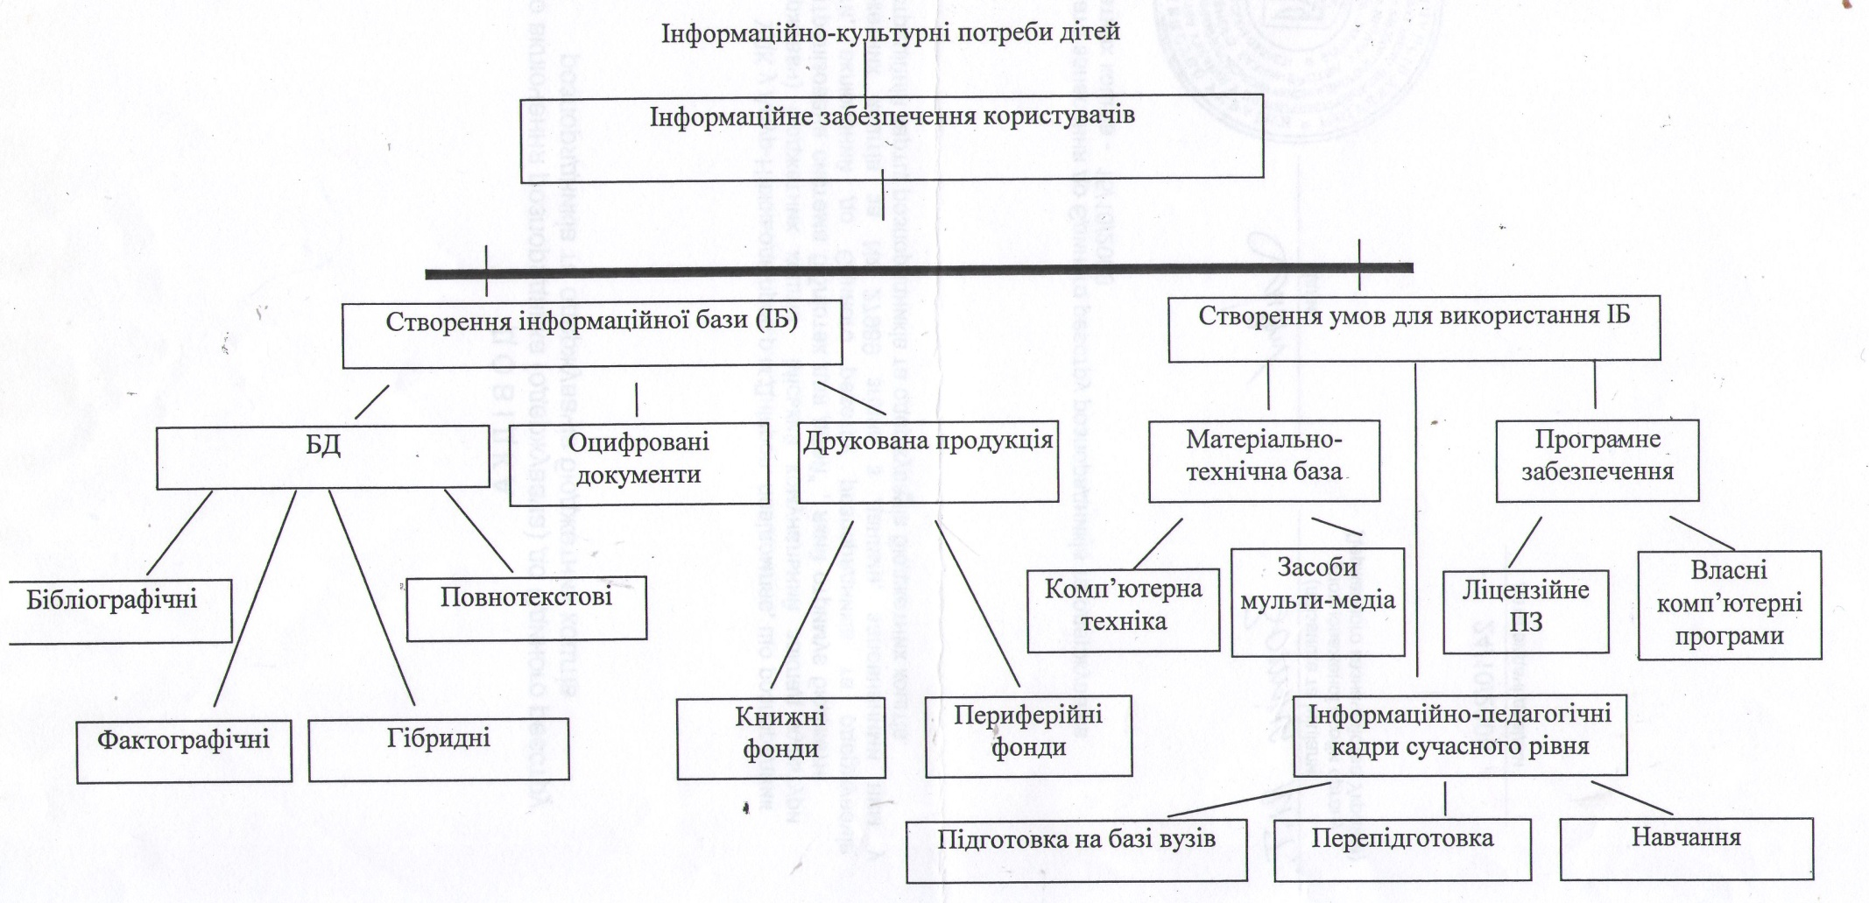
Схема модулю майбутньої інтегрованої інформаційно-бібліотечної системи підтримки
культурно-освітнього простору для дітей

